МОДЕЛИ КОСМОЛОГИЧЕСКОЙ ИНФЛЯЦИИ НА ОСНОВЕ f(R)-ГРАВИТАЦИИ ХУ–САВИЦКИ
Бондарева Анна Александровна
Студент
Московский государственный технический университет имени Н.Э. Баумана,
кафедра «Физика», Москва, Россия
E–mail: annabonamila04@gmail.com
Введение
Инфляционная стадия — период экспоненциального расширения ранней Вселенной, необходимый для решения проблем горизонта, плоскостности и генерации первичных возмущений. Перспективным направлением является построение инфляционных моделей в рамках модифицированных теорий гравитации, в частности, метрической
f(R)-гравитации, где инфляция может быть реализована без введения дополнительных скалярных полей [1]. Модель, предложенная в работах Ху и Савицки [2], успешно описывает современное ускоренное расширение, однако её инфляционные свойства исследованы недостаточно. Цель данной работы — анализ инфляционной стадии в степенном обобщении гравитации Эйнштейна и проверка предсказаний на соответствие данным Atacama Cosmology Telescope (ACT) [3, 4].
Основные уравнения и инфляционное приближение
Модель Ху–Савицки задаётся функцией [2]:
$$f\left(R\right)=R-μR_{c}\frac{{\left(R/R_{c}\right)}^{2n}}{{\left(R/R_{c}\right)}^{2n}+1}, n,μ,R_{c}>0.$$
Для анализа инфляционной динамики в отсутствие материи используются модифицированные уравнения Фридмана, следующие из вариации действия. В приближении медленного скатывания ($ε_{1}=-\frac{\dot{H}}{H^{2}}≪1$) и при больших кривизнах ($R≫R_{c}$) скаляр Риччи выражается как $R≈12H^{2}$. Подстановка этих соотношений в уравнения поля позволяет получить основное уравнение, связывающее параметр Хаббла во время инфляции $H_{inf}$ с параметрами модели ($μ,n,R_{c}$) и параметром медленного скатывания $ε_{1}$. Анализ показывает отсутствие точного решения де Ситтера, что свидетельствует о динамическом характере инфляции в данной модели.
Скалярно-тензорное представление и наблюдательные параметры
Метрическая f(R)-гравитация конформным преобразованием сводится к теории Эйнштейна с минимально связанным скалярным полем $φ$ (скаляроном). Потенциал этого поля для модели, предложенной в работах Ху и Савицки в инфляционном режиме имеет вид плато [5]:
$$V\left(φ\right)=V_{0}\left(1-βe^{-λφ}\right), V_{0}=\frac{μR_{c}}{2}, λ=\sqrt{\frac{2}{3}}\left(2n+1\right).$$
В этом представлении стандартным образом вычисляются основные инфляционные параметры. Выражая их через число e-фолдов $N$ до конца инфляции, получаем спектральный индекс скалярных возмущений $n_{s}$ и тензорно-скалярное отношение $r$:
$$n_{s}≈1-\frac{2}{N}-\frac{3}{λ^{2}N^{2}}, r≈\frac{8}{λ^{2}N^{2}}.$$
Амплитуда скалярных возмущений даётся выражением:
$$A_{s}={\left.\frac{V}{24π^{2}ε_{V}}\right|}_{φ=φ_{*}}≈\frac{μR_{c}}{24π^{2}}λ^{2}N^{2}.$$
Сравнение с данными наблюдений и анализ результатов
Используя наблюдательное значение $A_{s}=2.1⋅{10}^{-9}$ [6] и полагая число e-фолдов $N = 50-60$, из полученных формул находим ограничения на комбинацию параметров модели: $μR_{c}≈1.9⋅{10}^{-11}M_{\text{Pl}}^{2}$. Однако при таких значениях $N$ предсказания модели для спектрального индекса $n_{s}$ оказываются ниже центрального значения, полученного по данным ACT DR6+Planck. Согласие с наблюдениями достигается, начиная с $N ≥69$. Для $N = 69$ и центрального значения $n_{s}=0.9743±0.0034$ [3,4] параметр модели составляет $n ≈0.936$, а тензорно-скалярное отношение оказывается равным $r≈3.05⋅{10}^{-4}$, что значительно ниже верхнего предела $r < 0.036$, установленного ACT.
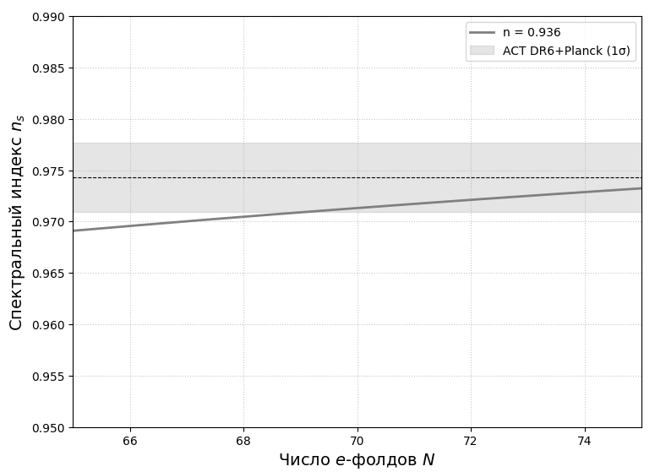
Рисунок 1 – Зависимость спектрального индекса $n_{s}$ от числа e-фолдов $N$ для различных значений $n$ (горизонтальная полоса соответствует данным ACT)
Заключение
В работе проведён анализ инфляционной стадии в модели f(R)-гравитации. Получены выражения для спектрального индекса $n_{s}$ и тензорно-скалярного отношения $r$, а также ограничение на параметры модели из амплитуды скалярных возмущений. Показано, что предсказания модели для $n_{s}$ и $r$ при $N =50-60$ не согласуются с данными Atacama Cosmology Telescope. Таким образом, модель, предложенная в работах Ху и Савицки, в её исходном виде не может рассматриваться как жизнеспособная для описания инфляционной стадии, поскольку требует нехарактерно большого числа e-фолдов для согласования с современными наблюдательными данными [7].
Литература
- Starobinsky A.A. // Phys. Lett. B. 1980. Vol. 91. P. 99.
- Hu W., Sawicki I. // Phys. Rev. D. 2007. Vol. 76. 064004.
- Louis T. et al. (ACT) // JCAP. 2025. Vol. 11. 062. arXiv:2503.14452.
- Calabrese E. et al. (ACT) // JCAP. 2025. Vol. 11. 063. arXiv:2503.14454.
- Frolov A.V. // Phys. Rev. Lett. 2008. Vol. 101. 061103.
- Planck Collaboration. // Astron. Astrophys. 2020. Vol. 641. A10.
- Linde A. // arXiv:2509.01675. 2025.

